强智教务系统网上办理重修流程

      1.打开南宁理工学院官方网站,选择“数字南理”下拉列表中的“教务系统”。

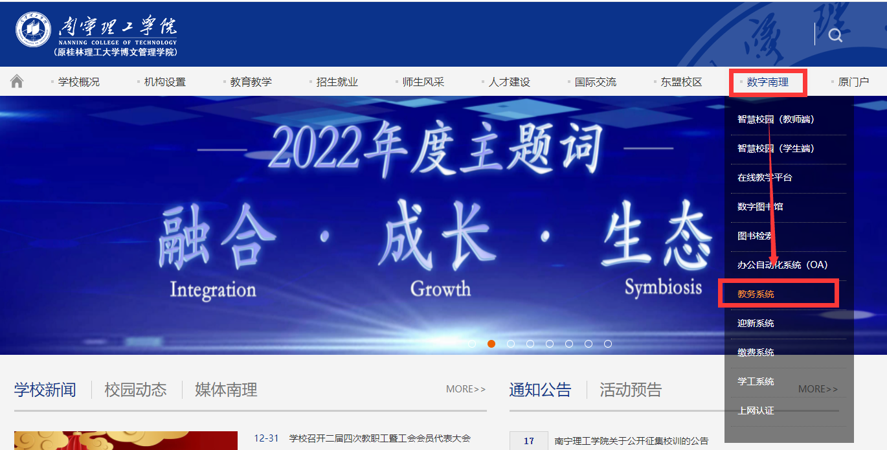

      2.登陆南宁理工学院强智教务管理系统输入用户名（学号）和密码（初始密码为学号，登录后请尽快修改）→选择“考试报名”→选择“重修报名选课”

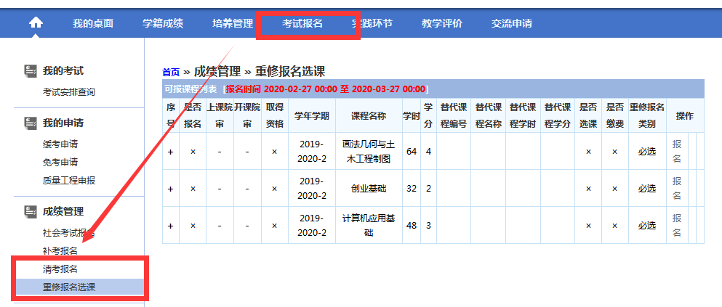

      注意！**该界面显示的为学生所有未通过的课程，本学期只能报名当前学期开课的课程**。学生可通过教务系统“培养管理”→“我的课程”→“课程课表查询”功能，查询所需重修课程是否在本学期开课。

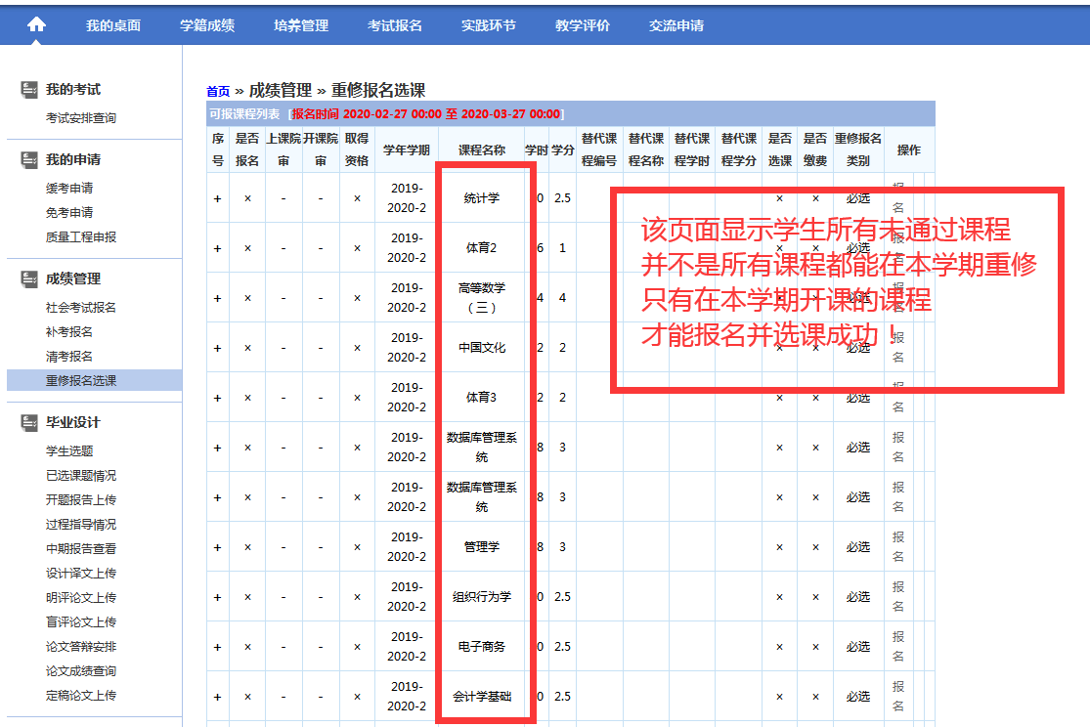

1. 报名成功后必须**进行选课**，仅报名**未选课将视为无效报名**。此处点击“选课”按钮，选择需重修课程或相近课程。

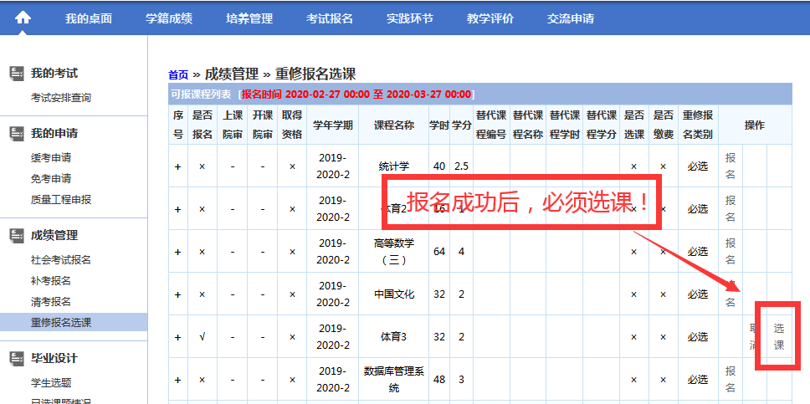

      4.界面将出现任课教师及上课班级，必须选择有任课教师及上课班级信息的选项进行“选定”，如有多个专业均开设此课程，应选择与所修专业课程，不建议跨专业修读。

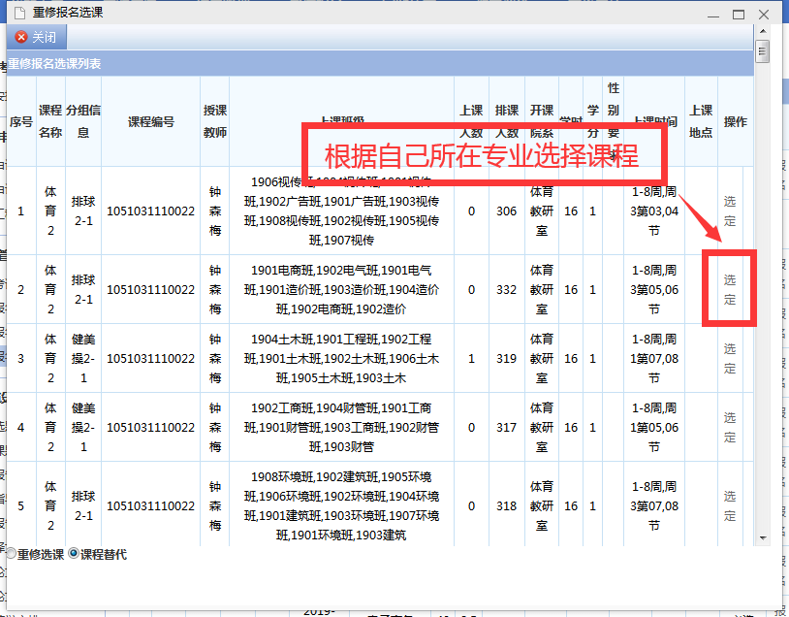

      5.选定成功后界面如下图所示：

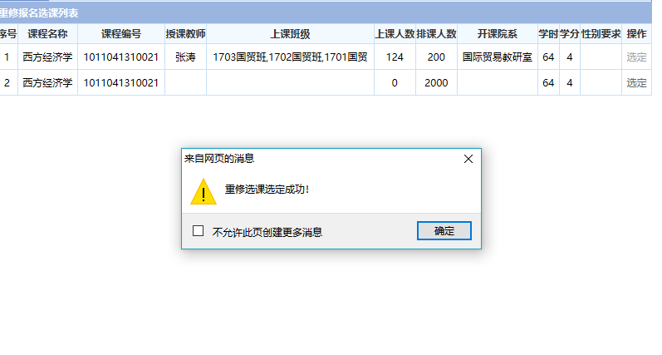

**6.如点击进入“选课”后无任何课程信息显示，表示该学期并无该课程或相近课程开课，无法报名成功，需在此课程开课学期进行报名。（**但确定所需重修课程在本学期确实开课却在系统未显示，可直接反馈至各学院教学秘书老师处，由教学秘书老师统一反馈至教研处进行处理。**）**

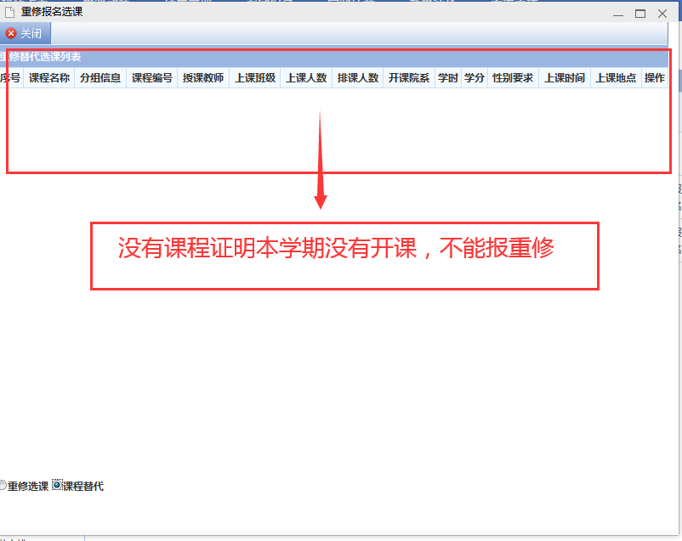

**特别注意：报名成功后，**必须进行选课才视为有效重修报名**，学生重修成功选课后，需查询个人课表进行确认，如课表中显示重修课程，即重修报名选课成功。**